ANEXO I - TABELA DE DISTRIBUIÇÃO DE VAGAS POR ROTAS DO ARTESANATO DA BAHIA
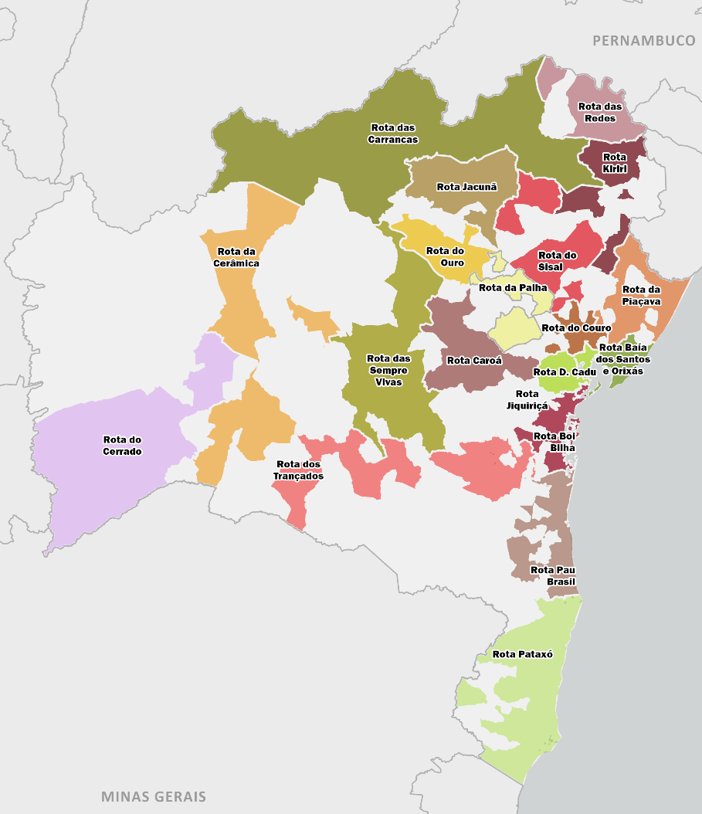

Rota ou Tipo de Vaga | Municípios | *Quantitativo de Artesãos | Número de Vagas
Rota Baía dos Santos e Orixás | Camaçari, Candeias, Dias D'Ávila, Itaparica, Lauro de Freitas, Madre de Deus, Mata de São João, Pojuca, Salvador, São Francisco do Conde, São Sebastião do Passé, Simões Filho e Vera Cruz. | 6.348 | 60
Rota Dona Cadu | Cabaceiras do Paraguaçu, Cachoeira, Castro Alves, Conceição do Almeida, Cruz das Almas, Dom Macedo Costa, Maragogipe, Muniz Ferreira, Muritiba, Nazaré, Salinas da Margarida, Santo Amaro, Santo Antônio de Jesus, Sapeaçu, São Felipe, São Félix, Saubara e Varzedo. | 1.049 | 10
Rota Boi Bilha | Aratuípe, Cairu, Camamu, Gandu, Igrapiúna, Ituberá, Jaguaripe, Nilo Peçanha, Presidente Tancredo Neves, Taperoá, Valença e Wenceslau Guimarães. | 1.042 | 10
Rota Caroá | Boa Vista do Tupim, Iaçú, Itaberaba, Itatim, Mundo Novo, Ruy Barbosa, Santa Terezinha e Tapiramutá. | 267 | 5
Rota Jacunã | Andorinha, Campo Formoso, Jaguarari, Pindobaçu, Ponto Novo e Senhor do Bonfim. | 417 | 6
Rota Jiquiriçá | Amargosa, Brejões, Cravolândia, Itiruçu, Jaguaquara, Jiquiriçá, Laje, Maracás, Milagres, Mutuípe, Santa Inês, e Ubaíra. | 257 | 4
Rota Kiriri | Banzaê, Cipó, Euclides da Cunha, Heliópolis, Jeremoabo, Nova Soure, Ribeira do Amparo, Ribeira do Pombal e Santa Brígida. | 946 | 6
Rota Pataxó | Alcobaça, Belmonte, Caravelas, Itamaraju, Itanhém, Mucuri, Nova Viçosa, Teixeira de Freitas, Guaratinga, Itabela, Porto Seguro, Prado, Santa Cruz Cabrália e Eunápolis. | 2.058 | 8
Rota Pau Brasil | Barro Preto, Buerarema, Camacan, Canavieiras, Coaraci, Floresta Azul, Ibicaraí, Ilhéus, Itabuna, Itacaré, Itaju do Colônia, Itajuípe, Jussari, Maraú, Pau-Brasil, Santa Luzia, Una, Uruçuca, Ubaitaba. | 1.131 | 8
Rota da Cerâmica | Barra, Bom Jesus da Lapa, Brotas de Macaúbas, Carinhanha, Ibotirama, Muquém do São Francisco, Riacho de Santana, Serra do Ramalho. | 310 | 5
Rota da Palha | Capela do Alto Alegre, Capim Grosso, Gavião, Ipirá, Nova Fátima, Riachão do Jacuípe, São José do Jacuípe, Várzea da Roça, Várzea do Poço. | 405 | 5
Rota da Piaçava | Alagoinhas, Aporá, Aramari, Araçás, Catu, Conde, Entre Rios, Esplanada, Inhambupe, Itanagra, Itapicuru, Jandaíra, Olindina, Rio Real e Ouriçangas. | 751 | 6
Rota das Carrancas | Campo Alegre de Lourdes, Canudos, Casa Nova, Curaçá, Juazeiro, Pilão Arcado, Remanso, Sento Sé, Sobradinho e Uauá. | 263 | 3
Rota das Redes | Abaré, Glória, Macururé, Paulo Afonso, Rodelas. | 543 | 6
Rota Sempre Vivas | Abaíra, Andaraí, Barra da Estiva, Boninal, Bonito, Ibicoara, Iramaia, Iraquara, Itaetê, Lençóis, Morro do Chapéu, Mucugê, Nova Redenção, Palmeiras, Piatã, Rio de Contas, Seabra, Utinga e Wagner. | 801 | 6
Rota do Cerrado | Barreiras, Brejolândia, Canápolis, Cocos, Coribe, Correntina, Formosa do Rio Preto, Jaborandi, Luís Eduardo Magalhães, Santa Maria da Vitória, Santana, Serra Dourada, São Desidério. | 417 | 5
Rota do Couro | Amélia Rodrigues, Conceição da Feira, Conceição do Jacuípe, Feira de Santana, Irará, Santa Bárbara, Santo Estevão, São Gonçalo dos Campos, Coração de Maria, Teodoro Sampaio, Terra Nova. | 468 | 6
Rota do Ouro | Caém, Jacobina, Miguel Calmon, Ourolândia, Saúde, Serrolândia e Várzea Nova. | 237 | 5
Rota do Sisal | Araci, Candeal, Conceição do Coité, Itiúba, Lamarão, Monte Santo, Retirolândia, Santa Luz, São Domingos, Serrinha, Tucano e Valente. | 604 | 6
Rota dos Trançados | Aiquara, Boa Nova, Brumado, Caetité, Candiba, Dário Meira, Guanambi, Ibirataia, Ipiaú, Itagi, Itagibá, Itamari, Ituaçu, Jequié, Jitaúna, Livramento de Nossa Senhora, Malhada de Pedras, Manoel Vitorino, Nova Ibiá, Palmas de Monte Alto, Pindaí, Tanhaçu, Ubatã, Urandi. | 1.025 | 6
Demais municípios |  | 774 | 6

* Para fins deste edital, serão considerados como quantitativo de artesãos por município baiano os cadastros realizados no Sistema de Informações Cadastrais do Artesanato Brasileiro - SICAB até o dia 23/02/2026.

